Sistema Informático: Biblioteca JJ&Shhh!



Jonathan Vallejo
Jesús Morales

CONTENIDOS
1Descripción general del proyecto. 3
2Descripción detallada del proyecto. 4
3Planos 6
4Configuración de los equipos 8
5Seguridad del sistema 11
6Presupuesto elegido por el cliente 12

Descripción general del proyecto.

Empresa: JJ&Shhh!, Calle , Telf:
Cliente: Generalitat
El proyecto consiste en una instalación completa de una biblioteca publica y su correspondiente mantenimiento del sistema informático.
La Generalitat nos especificara las áreas a informatizar, que consisten en:

PLANTA BAJA:
- Sala de servidores (Servidor + periféricos, router, patch pannel)
- Dirección (1 Equipo + periféricos)
- Biblioteca (20 Equipos + periféricos)
Se han propuesto 2 modelos de presupuesto, de los cuales, el cliente selecciona el mas apropiado a sus necesidades y posibilidades.
- En el primer presupuesto nos hemos basado en ordenadores de sobremesa.
- En el segundo presupuesto instalaríamos portátiles.

Descripción detallada del proyecto.
La Generalitat contrata nuestro servicio como empresa JJ&Shhh! para hacer una instalación completa de una biblioteca publica.
El proyecto consta de una planta y la distribución del sistema informático es el siguiente:
Planta baja:

- Sala de servidores:
Servidor DHCP, DNS, EMAIL,HTTP (IP Fija) | 192.168.1.2
Router | 192.168.1.1 / 192.168.2.1
Rack | -
Switch 48 puertos | -

- Planta Baja (Biblioteca):
20 Equipos (por cable) | Rango: 192.168.1.10-192.168.1.29
Punto de acceso Wi-Fi (soporte para unos 90 apr.) | 192.168.2.10-192.168.2.100
2 Equipos (por cable “IP Fija”) | 192.168.1.5 / 192.168.1.6
Impresora

Cable total para Planta Baja: 365 Metros aprox.

Software:
Tendremos 20 Pc públicos en nuestra biblioteca y 2 Personales.

Los 20 Pc tendrán un disco duro de 500Gb el cual dividiremos en 2 particiones.
1 para Windows 7 que es el Sistema Operativo que usaremos (ya que es el que la gente usa con mas frecuencia) y otra partición para los datos, información y programas.

Planos
Presentación de los planos físicos:
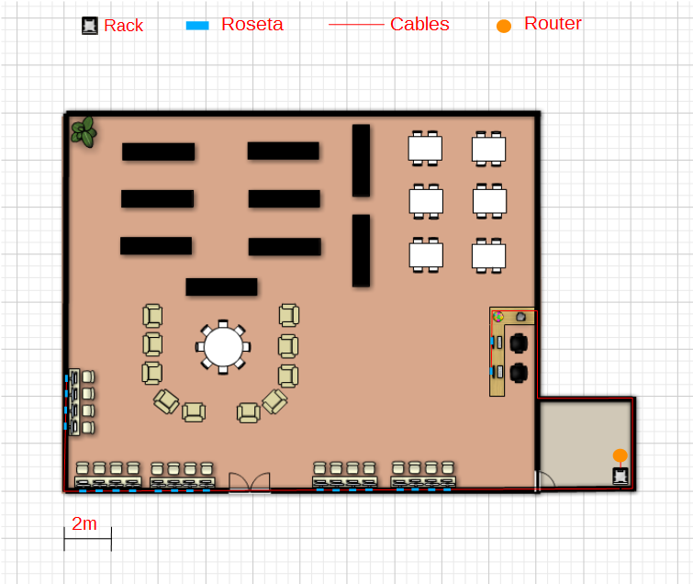
Presentación de el plano lógico
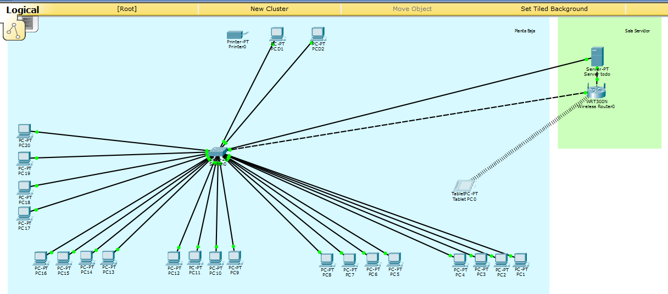

Configuración de los equipos
Nuestra empresa decide instalar un Sistema Operativo de Microsoft (Windows 7, por la adaptación al usuario).

El sistema operativo del equipo central sera un arranque dual con Windows 7 y Ubuntu 15.10,
ya que el sistema operativo Windows 7 versión Profesional es perfecto para la administración de sistema operativo.

Características hardware

La elección del cliente respecto a los equipos es la siguiente:

Opción 1
Con portátiles.
Asus X553MA Intel Celeron N2840/4GB/500GB/15.6"
Precio total del presupuesto: 9.984,67€

Opción 2
Con PC de sobremesa.
PcCom Basic Office Pro i3-4170/4GB/1TB+SSD-120GB
PcCom Basic M1 Sempron 3850/4GB/1TB
Precio total del presupuesto: 9.314,33€

Opción 3
Con PC de sobremesa mas potentes.
PcCom Basic Office Pro i3-4170/4GB/1TB+SSD-120GB
Precio total del presupuesto: 14.057,53€

El cliente ha elegido la Opción 2
Particiones
Particiones para los ordenadores públicos (x20)
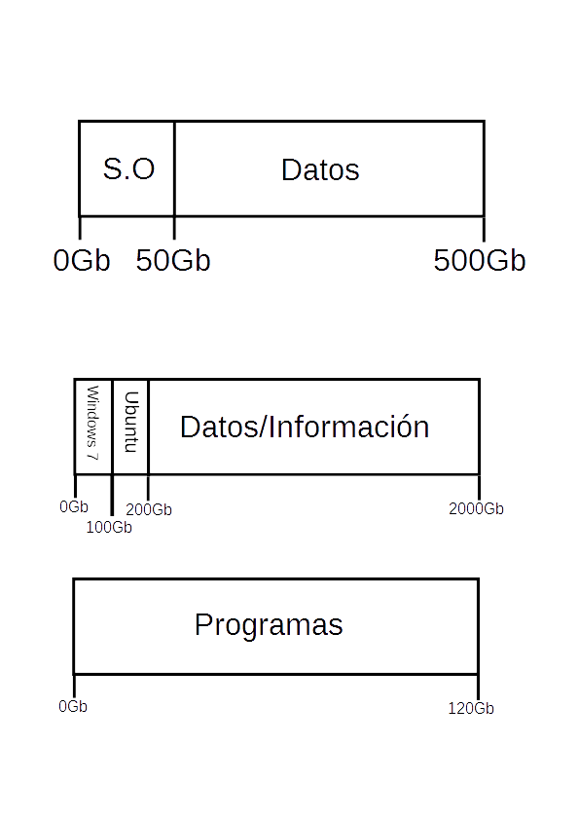

Particiones para los ordenadores personales (x2)

Características software
El sistema operativo principal será Microsoft Windows 7 Professional. Al ser un presupuesto para la Generalitat de Catalunya, ellos nos proporcionaran dichas licencias totalmente gratuitas.

EL sistema operativo secundario será Ubuntu Desktop 15.10 por ser una de las versiones mas estables.
Los usuarios de todas las maquinas excepto el ordenador central serán con perfiles móviles, esto permite a los usuarios continuar trabajos realizados otros días sin necesidad de conectarse al mismo PC

Seguridad del sistema

Copias de seguridad:
En cuanto a copias de seguridad nuestra empresa decide hacer una copia de seguridad diferencial de los datos que se encuentran el servidor.
Servidor Copia diferencial cada día 30 de cada mes.
Pc central copia diferencial cada día 30 de cada mes.
Donde añadiríamos las copias de seguridad

Usuarios y permisos:
A los usuarios se les dará un nombre y una contraseña que les permitirá entrar en cualquier ordenador, y tendrán permisos de lectura y escritura ya es un perfil móvil
En el servidor tendremos el usuario administrador para poder hacer los cambio que sean convenientes
En los ordenadores públicos tendremos un usuario administrador para poder realizar los cambios.
A los clientes en su primer inicio de sesión se les permitirá cambiar la contraseña.

Plan de contingencias
Plan B

Presupuesto elegido por el cliente

